**ЛАБОРАТОРНА РОБОТА № 18**

***Мета:*** отримати практичні навички написання процедур і функцій за допомогою конструкцій мови, а також вибору правильного способу передачі параметрів.

**Хід роботи:**

 **Написати програму:**

Лістинг програми:

#include <iostream>

#include <windows.h>

int Perimetr(int x, int y, int z, int k)

{

x = x + y + z + k;

return x;

}

int main()

{

SetConsoleCP(1251);

SetConsoleOutputCP(1251);

int a, b, c, d, P;

printf("Введіть значення a="); scanf_s("%d", &a);

printf("Введіть значення b="); scanf_s("%d", &b);

printf("Введіть значення c="); scanf_s("%d", &c);

printf("Введіть значення d="); scanf_s("%d", &d);

P = Perimetr(a, b, c, d);

printf("Периметр дорівнює %dсм", P);

}

Результат виконання програми

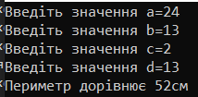

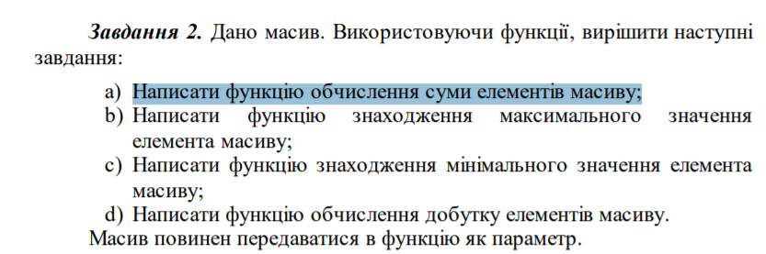**Завдання 2**:

Лістинг програми:

#include <iostream>

#include <windows.h>

int func(int x,int mass[])

{

int suma=0;

for (int i = 0; i < x; i++)

suma += mass[i];

return suma;

}

int maxzn(int x, int mass[])

{

int max = -83000;

for (int i = 0; i < x; i++)

if (mass[i] > max)

max = mass[i];

return max;

}

int minzn(int x, int mass[])

{

int min = 83000;

for (int i = 0; i < x; i++)

if (mass[i] < min)

min = mass[i];

return min;

}

int dob(int x, int mass[])

{

int dob = 1;

for (int i = 0; i < x; i++)

dob *= mass[i];

return dob;

}

int main()

{

SetConsoleCP(1251);

SetConsoleOutputCP(1251);

const int a = 30;

int y,mas[a],b,m,f,k;

for (int i = 0; i < a; i++)

mas[i] = 20 + rand() % 31;

for (int i = 0; i < a; i++)

printf(" %d", mas[i]);

printf("\n");

printf("Введіть кількість елемнтів масиву "); scanf_s("%d", &b);

y = func(b,mas);

m = maxzn(b, mas);

f = minzn(b, mas);

k = dob(b, mas);

printf("\nсумма елемантів %d\n", y);

printf("максимальний елемент %d\n", m);

printf("мінімальний елемент %d\n", f);

printf("добуток елементів %d\n", k);

}

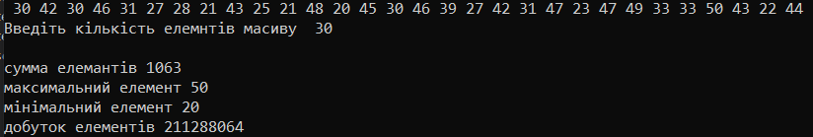Результат виконання програми:

**Самостійна робота**

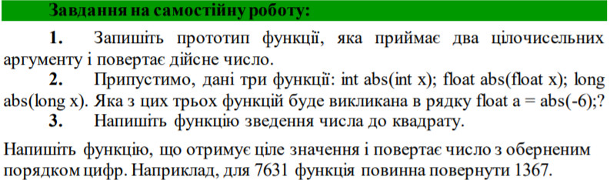

**1) Лістинг програми:**

#include <iostream>

#include <windows.h>

double func(int x, int y)

{

double z;

z = x / 100 * (y / 100);

return z;

}

**2)float abs(float x)**

**3) Лістинг програми:**

#include <iostream>

#include <windows.h>

int sqt(int x)

{

x = x * x;

return x;

}

int main()

{

int x;

printf("x="); scanf_s("%d", &x);

x = sqt(x);

printf("x^2==%d", x);

}

**Результат виконання:**



**4) Лістинг програми:**

#include <iostream>

#include <windows.h>

int palen(int x)

{

int a, b, c, d, e;

a = x % 10;

b = x / 10 % 10;

c = x / 100 % 10;

d = x / 1000 % 10;

e = x / 10000 % 10;

if (x < 10)

x = a;

if (x > 10 && x < 100)

x =a * 10 + b;

if (x > 100 && x < 1000)

x =a*100 + b * 10 + c;

if (x > 1000 && x < 10000)

x = a*1000+b * 100 + c * 10 + d;

if (x > 10000 && x < 100000)

x = a*10000+b * 1000 + c * 100 + d * 10 + e;

return x;

}

int main()

{

int x,a,b,c,d,e;

printf("x="); scanf_s("%d", &x);

if (x >= 100000)

printf("ERRRORRR!!x<<<100000");

else {

x = palen(x);

printf("palen(x)=%d", x);

}

}

Результат виконання:

    

***Висновки:***на цій лабораторній роботі ми отримали навички написання процедур та функцій за допомогою конструкцій мови.

*ZZ – Кількість аркушів у звіті*

*XX – номер варіанту студента (за списком групи)*

*YYY – Шифр спеціальності*

*(121 – Інженерія програмного забезпечення*

*122 – Комп’ютерні науки*

*123 – Комп’ютерна інженерія*

*125 - Кібербезпека)*